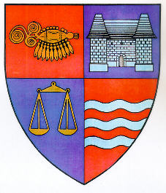
ROMÂNIA

JUDEŢUL MUREŞ
CONSILIUL JUDEŢEAN
_____________________________________________________
540026, Tîrgu-Mureş, Str. Primăriei nr. 2,
Tel : +(40)2 65 263211, Fax : +(40) 265 268718
http ://www.cjmures.ro, e-mail : cjmures@cjmures.ro

Tîrgu-Mureş, 29.04. 2008. SPRE INFORMARE

COMUNICAT

Preşedintele Lokodi Edita-Emőke contribuie la facilitarea accesului la informaţie

Sâmbătă, 26 aprilie, preşedintele Consiliului Judeţean Mureş doamna Lokodi Edita- Emőke a participat la inaugurarea oficială a Centrului „Economia bazată pe cunoaştere”, în oraşul Miercurea-Nirajului.
Proiectul multisectorial „Economia bazată pe cunoaştere” a fost iniţiat de Guvernul României, cu sprijinul Băncii Mondiale, coordonat de Ministerul Comunicaţiilor şi Tehnologiei Informaţiei.
Obiectivul general al Proiectului este facilitarea participării comunităţilor dezavantajate - din punct de vedere al accesului la informaţie – la societatea bazată pe cunoaştere. Aceste reţele virtuale conectează principalele instituţii cu caracter social, administrativ, economic şi educaţional din unităţile administrativ – teritoriale: şcoala, primăria, biblioteca locală şi un Punct de Acces Public la Informaţie (PAPI) la reţelele informaţionale naţionale şi mondiale.

Implementarea proiectului în oraşul Miercurea-Nirajului s-a terminat cu succes în decembrie 2007, iar activitatea propriu-zisă a început din ianuarie 2008. S-a dezvoltat infrastructura informaţională prin conectarea sediului Primăriei cu Şcoala Generală „Deák Farkas”, cu Şcoala Generală Şardu Nirajului, cu Biblioteca orăşenească şi cu sediul PAPI.
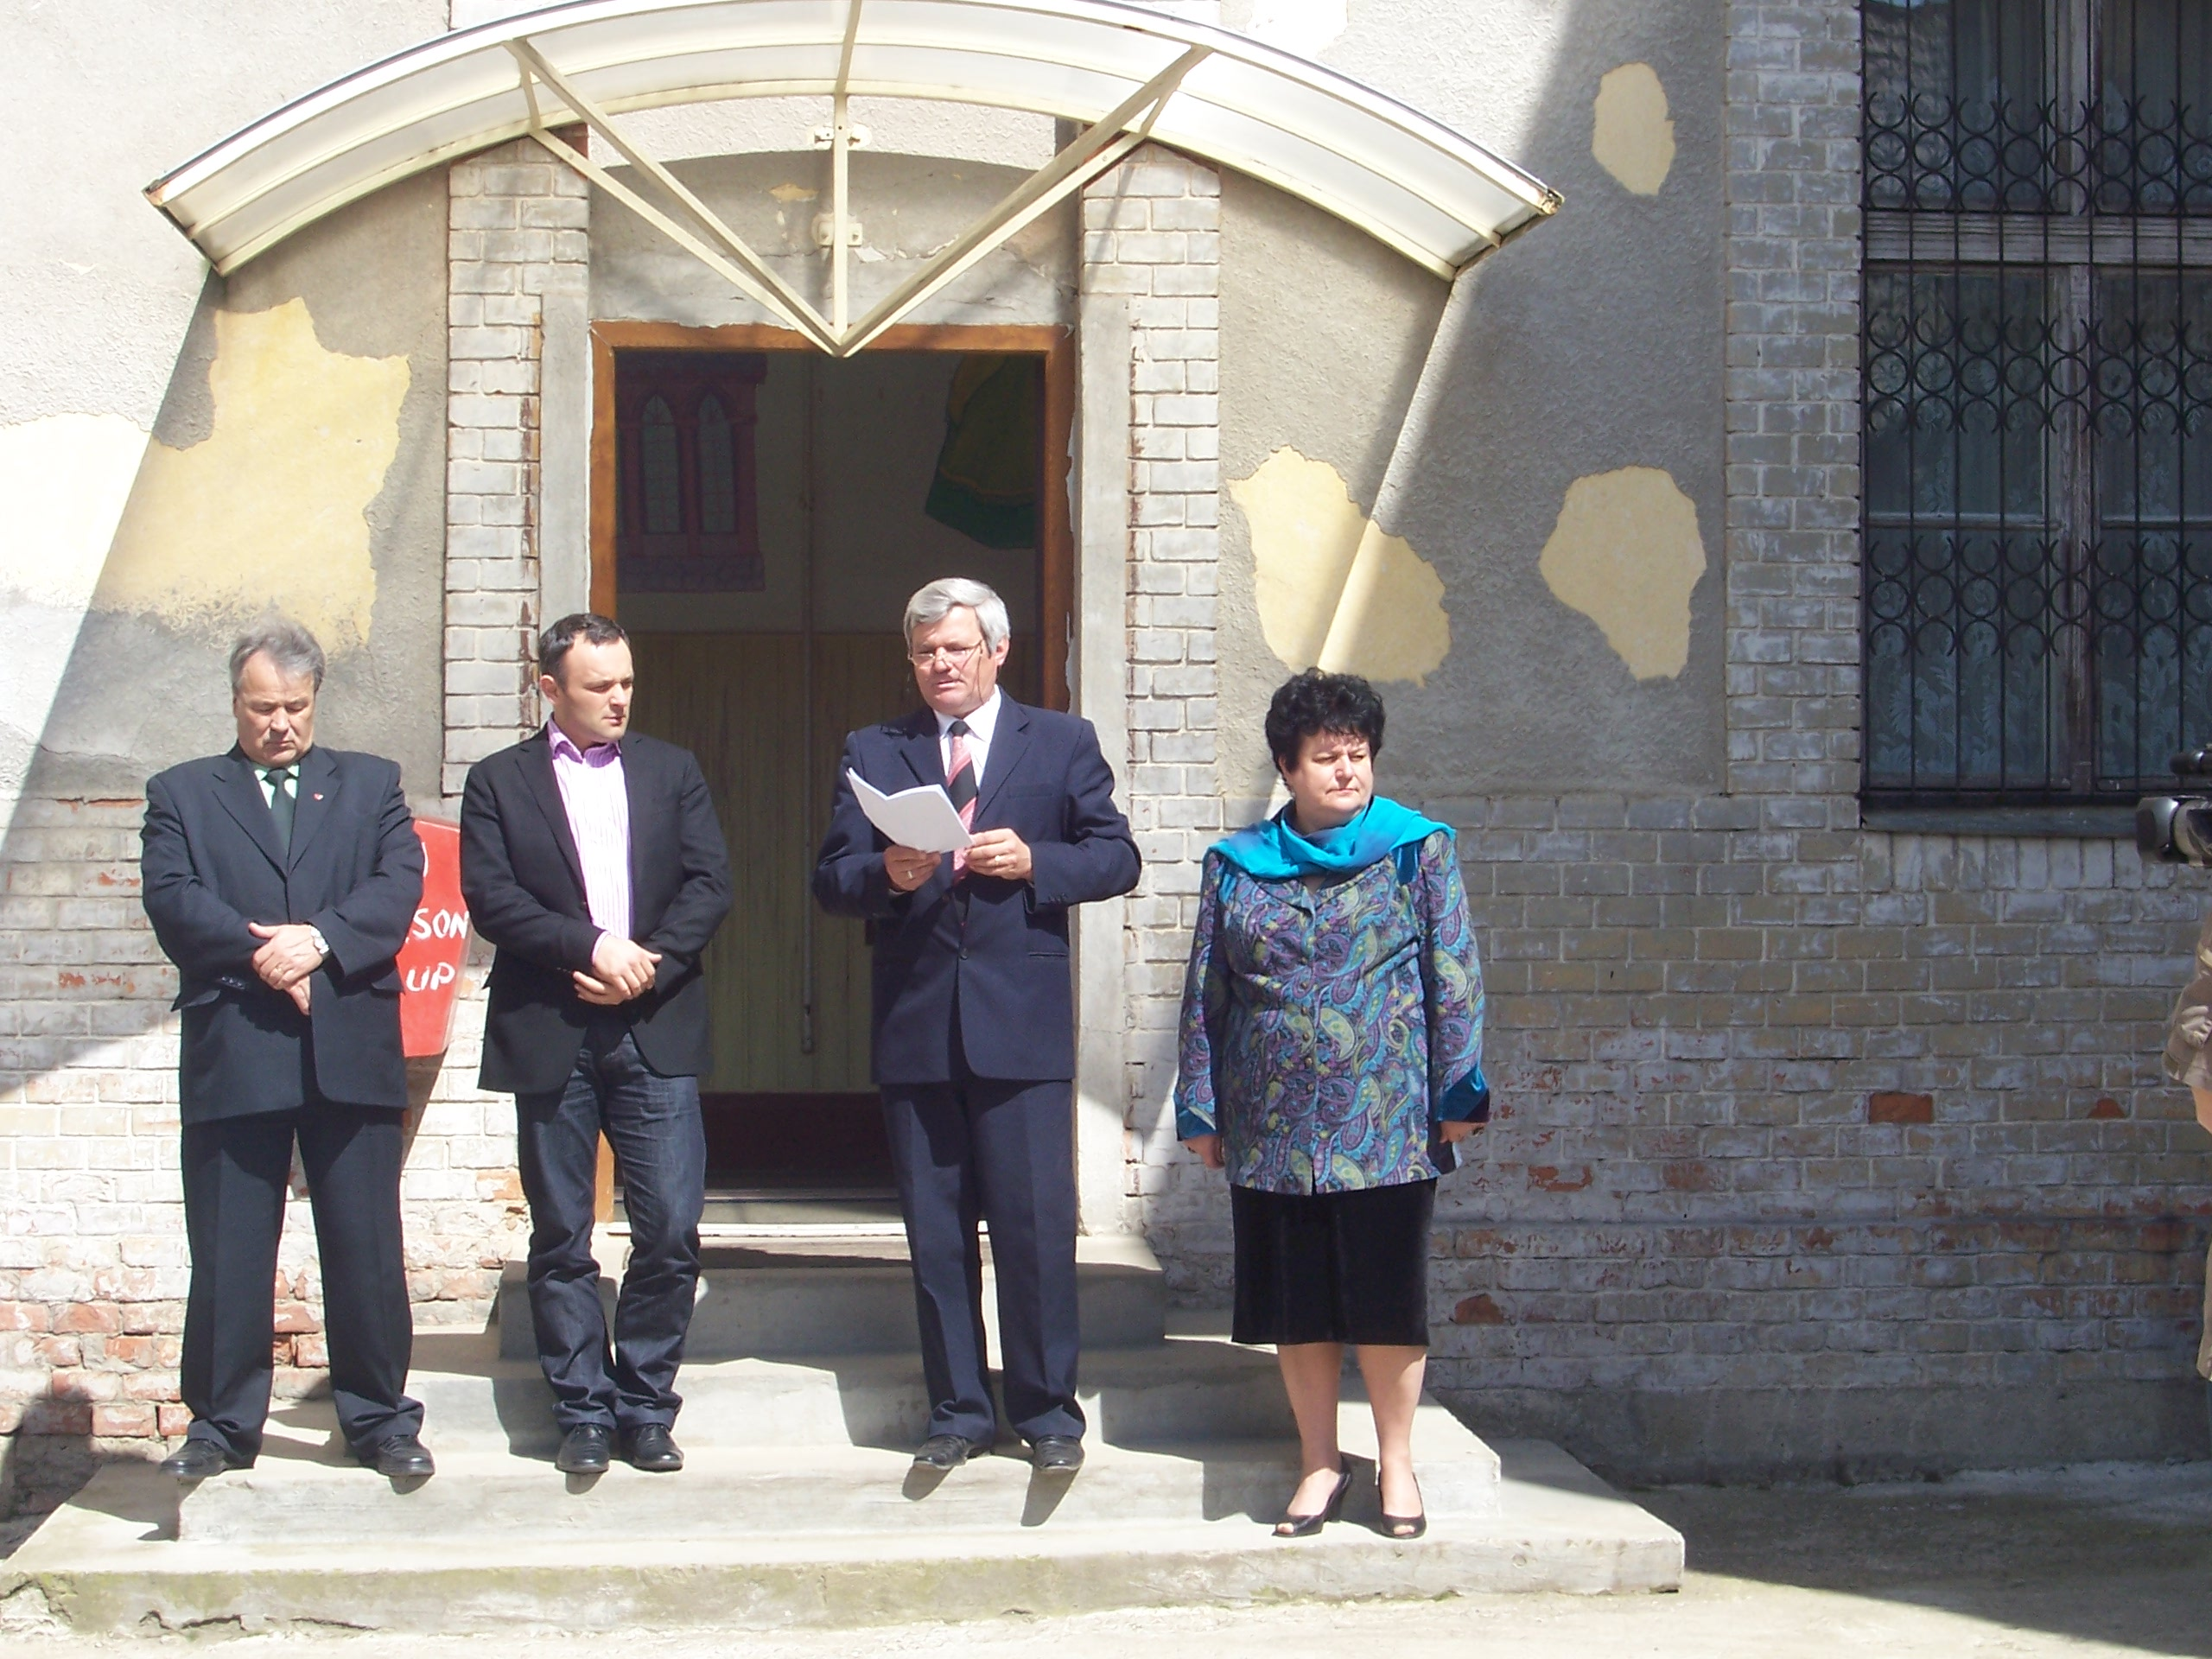
Au fost susţinute, de asemenea, cursuri de specialitate pentru extinderea accesului la tehnologiile moderne informaţionale şi de comunicaţii, la îmbunătăţirea cunoştinţelor de utilizare a calculatorului în comunitatea din oraşul Miercurea - Nirajului. În prima fază s-a asigurat accesul gratuit la calculatoarele conectate la internet, la serviciile de telefonie/fax, serviciile de multiplicare/copiere, precum şi serviciile de consultanţă în utilizarea echipamentelor.
În viitorul apropiat se doreşte contactarea întreprinzătorilor particulari din Miercurea-Nirajului pentru a informa despre beneficiile proiectului şi a ajuta la promovarea lor în lumea informaţională.

Biroul de Presă al Consiliului Judeţean Mureş

